Задача №1

Код

let arr = [1, 2, 3, 4, 5];

function func(num1, num2, num3, num4, num5) {

    return num1 + num2 + num3 + num4 + num5;

}console.log(func(...arr))

Результат 

Задача №2

Выведется 260

Задача №3

Код

let arr = [1,2,3,4,0.5]

console.log(Math.min(...arr));

Результат 

Задача №4

Выведет a 1 2 3 b c 4 5 6

Задача №5

Выведет a 1 2 3 1 2 3 b c

Задача №6

Выведет a b c 1 2 3 4 5 6

Задача №7

Выведет 0 1 2 3 4 5 6 7 8 9

Задача №8

Выведет 1 2 3

Задача №9

Код

function func(...nums) {

    let sum = 0

    for (let num of nums) {

        sum += num;

    }

    sum /= nums.length

    return sum;

}

let result = func(1, 2, 3);

console.log(result);

Результат 

Задача №10

Код

let arr = ['John', 'Smit', 'development', 'programmer', 2000]

let [name, surname, department, position, salary] = arr

console.log(name);

console.log(surname);

console.log(department);

console.log(position);

console.log(salary);

Результат 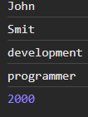

Задача №11

Код

function func() {

    return ['John', 'Smit', 'development', 'programmer', 2000]

}

let [name, surname, department, position, salary] = func()

console.log(name);

console.log(surname);

console.log(department);

console.log(position);

console.log(salary);

Результат 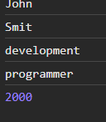

Задача №12

Код

let options = {

    color: 'red',

    width:  400,

    height: 500,

}

let {color, width, height} = options

console.log(color);

console.log(width);

console.log(height);

Результат

Задача №13

Код

let options = {

    color: 'red',

    width:  400,

    height: 500,

}

let {color: x, width: y, height: z} = options

console.log(x);

console.log(y);

console.log(z);

Результат 

Задача №14

Код

function func(employee) {

    return [name, surname, department, position, salary] = employee

}

console.log( func( ['John', 'Smit', 'development', 'programmer', 2000] ));

Результат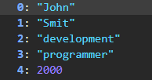

Задача №15

Код

function func(employee) {

    return [name, surname, info] = employee

}

console.log( func( ['John', 'Smit', 'development', 'programmer', 2000] ));

Результат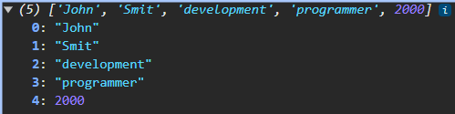

Задача №16

Код

function func(employee) {

    [name, surname, department, position] = employee

    console.log(employee[3]);

    if (typeof(employee[3]) !== 'undefined') {

        position = employee[3]

    }else {

        position = 'джуниор'

    }

    return [name, surname, department, position]

}

console.log(func( ['John', 'Smit', 'development'] ));

Результат 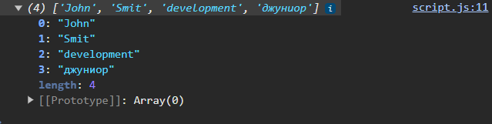

Задача №17

Код

function func(department, employee, hired) {

    let [name, surname] = employee

    let [year, month, day] = hired

    return department +" "+ [name, surname] +" "+ [year, month, day]

}console.log(func( 'development', ['John', 'Smit'], [2018, 12, 31]));

Результат 

Задача №18

Код

function func(options) {

    return {color, width, height} = options

}

console.log(func( {color: 'red', width: 400, height: 500}))

Результат 